VY_32_INOVACE_NAV1-4
Název školy: | Základní škola a mateřská škola Dolní Bojanovice,  okres Hodonín, příspěvková organizace
Číslo projektu: | CZ.1.07/1.4.00/21.2777
Označení materiálu: | VY_32_INOVACE_NAV1-4
Vzdělávací oblast: | Informační a komunikační technologie
Vypracoval, datum: | Mgr. Vítězslav Navrátil, 13. 11. 2012
Ověřil, datum, třída: | Mgr. Ivana Kramářová, 15. 11. 2012, 8. A
Předmět: | Počítačové praktikum
Ročník: | 8.
Druh materiálu: | Pracovní list
Téma hodiny: | W - Recept
Anotace: | Žák vytvoří návod pro přípravu pokrmu dle vzoru.

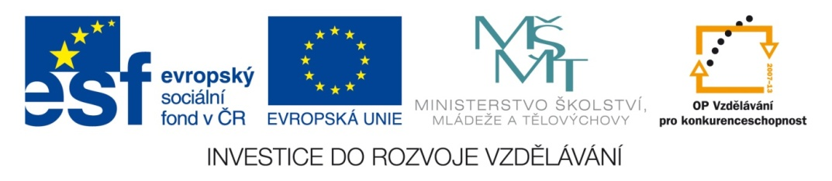
GULÁŠOVÁ POLÉVKA

250 g hovězího masa, 1 cibule, 40 g tuku, 50 g hladké mouky, 300 g brambor, mletá sladká i pálivá paprika, 2 lžíce rajčatového protlaku, mletý pepř, kmín, majoránka, polévkové koření, sůl, česnek.

Drobně nakrájenou cibuli zpěníme na tuku, přidáme maso nakrájené na drobné kostičky, za stálého míchání je osmahneme, přiklopíme pokličkou a dusíme na malém plameni. Když se maso vysmahne do tuku, vmícháme papriku, po zpěnění zaprášíme moukou, lehce osmahneme, vše zalijeme trochou vody, dobře rozmícháme a vaříme za častého míchání, až maso změkne. Ke konci varu přidáme trochu vody, polévku uvedeme do varu, přidáme sůl, brambory nakrájené na kostičky, rajčatový protlak, pepř, kmín a vaříme, až maso i brambory změknou. Polévku doplníme vodou na objem 1,3 litru, vmícháme rozetřený česnek, rozemnutou majoránku, polévkové koření a povaříme ještě asi minutu. Podáváme s chlebem nebo celozrnným pečivem.

Úkoly pro žáky:
- Uložte dokument Word do své složky.
- Pojmenujte jej „Recept, svoje příjmení“.
- Upravte text dle vzoru:
- Nadpis je psán písmem Arial Black, velikost 14, zarovnáno na střed
- Ostatní text je Times New Roman, velikost 12
- Obrázek je zarovnán na střed, výška 5 cm, šířka 7,5 cm, je ohraničen

- Obrázek naleznete zde:

http://www.google.cz/imgres?q=gul%C3%A1%C5%A1ov%C3%A1+pol%C3%A9vka&num=10&hl=cs&biw=1360&bih=653&tbm=isch&tbnid=YGh-eTioxXzixM:&imgrefurl=http://bucifousek.webgarden.cz/polevky/domaci-gulasova-polevka-2.html&docid=FW7lHkH4qY4ZBM&imgurl=http://bucifousek.webgarden.cz/image/5729046&w=600&h=395&ei=cjKOUObdAYqi4gSpvoCYDw&zoom=1&iact=hc&vpx=213&vpy=238&dur=511&hovh=178&hovw=273&tx=139&ty=81&sig=114279510880235049551&page=1&tbnh=141&tbnw=238&start=0&ndsp=17&ved=1t:429,r:6,s:0,i:153

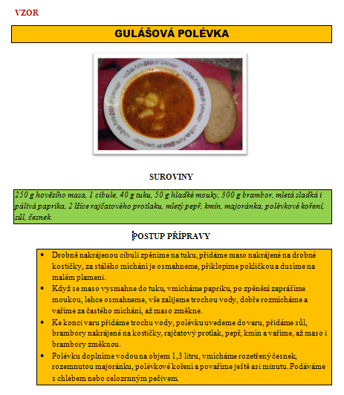

Zdroje
http://www.google.cz/imgres?q=gul%C3%A1%C5%A1ov%C3%A1+pol%C3%A9vka&num=10&hl=cs&biw=1360&bih=653&tbm=isch&tbnid=YGh-eTioxXzixM:&imgrefurl=http://bucifousek.webgarden.cz/polevky/domaci-gulasova-polevka-2.html&docid=FW7lHkH4qY4ZBM&imgurl=http://bucifousek.webgarden.cz/image/5729046&w=600&h=395&ei=cjKOUObdAYqi4gSpvoCYDw&zoom=1&iact=hc&vpx=213&vpy=238&dur=511&hovh=178&hovw=273&tx=139&ty=81&sig=114279510880235049551&page=1&tbnh=141&tbnw=238&start=0&ndsp=17&ved=1t:429,r:6,s:0,i:153
Libuše Vlachová, Polévky, vydalo vydavatelství a nakladatelství MONA 1991.

